ИНФЛЯЦИЯ
В ходе общественного экономического развития инфляция постоянно обострялась, а значит, сохранялась ее взаимозависимость с объемом денежной массы и товарного предложения, с состоянием бюджета, с себестоимостью товаров и ценами, ростом ВВП, с политическими, социальными и многими другими факторами экономики. Производители, потребители, кредиторы, заемщики – все соизмеряют свои затраты и результаты с инфляционными изменениями и вынуждены учитывать обесценение находящихся в обороте денежных средств, ибо инфляция выступает как фактор, не зависящий от их деятельности.
Таким образом, причина инфляции – это дисбаланс спроса (Q) и предложения (S), проявляющийся в повышении цен, в обесценивании денег, понижении их покупательной способности.
1. Баланс Q=S. Инфляции нет.
2. Дисбаланс Q>S. Инфляция спроса. Цены растут.
в) Дисбаланс Q>S. Инфляция предложения. Цены растут.
Индикатором инфляции является обесценивание денег.
Измерение инфляции в отечественной и зарубежной практике происходит с использованием системы показателей.
Наиболее простым из них является показатель, который называется «правило величины 70». Он позволяет быстро подсчитать количество лет, необходимых для удвоения уровня цен. В этом случае число 70 делится на ежегодный уровень инфляции и дает возможность определить, через сколько лет произойдет удвоение общего уровня цен.
Если, например, 1 кг мяса стоит 130 руб., то в период действия этой цены покупательная способность 100 руб. падает до 100 : 130 = 76,3 кг мяса (покупательная способность денег может выражаться и через другие товары или их набор).
Уровень инфляции при ее количественном измерении выступает как относительная, постоянно изменяющаяся величина, показывающая, насколько выросли цены за рассматриваемый период времени.
Рост цен, например до 10%, от 20 до 200%, до 1000%, позволяет определить, какая инфляция присутствует в экономике в заданное время: низкая, умеренная, высокая или гиперинфляция.
Стабильно низкая инфляция – важное условие для нормального развития экономики. Когда цены растут медленно, а главное предсказуемо, компании могут строить планы на несколько лет вперед и делать долгосрочные инвестиции в развитие своего производства. А люди – откладывать деньги на будущее и не бояться, что они обесценятся. Именно предсказуемость цен создает возможности для долгосрочного планирования.
А это в свою очередь способствует экономическому росту страны. Уровень 4% тоже выбран не случайно. Такая инфляция оптимальна для России, чтобы стимулировать развитие экономики. Если инфляция будет меньше, это может тормозить экономический рост.
Денежно-кредитная политика и ключевая ставка: как они связаны?

Денежно-кредитная политика – это политика государства, направленная на ценовую стабильность. Вместо термина «денежно-кредитная политика» специалисты иногда используют термин «монетарная политика». Центральный банк может объявить своей целью определенный темп роста цен. Такая политика называется таргетированием инфляции (от англ. target – «цель»). Политика таргетирования инфляции возможна, только если ее целевой уровень известен всей стране, когда люди и компании понимают, какой ситуации ждать в экономике и на финансовом рынке.
Основной инструмент денежно-кредитной политики – это ключевая ставка, которую устанавливает центральный банк страны.
Ключевая ставка – это процент, под который центральный банк выдает кредиты коммерческим банкам и принимает от них деньги на депозиты.
ЦБ предоставляет банкам по ставкам, привязанным к ключевой, деньги на срок до недели. На сопоставимые же сроки – в основном от одного дня до недели – он берет у них депозиты.
Ключевая ставка влияет на инфляцию. Если центральный банк поднимает ставку, деньги в экономике становятся дороже. Это значит, что вслед за ней повышаются ставки по кредитам и депозитам. Люди и компании в такой ситуации менее охотно берут кредиты, а значит, меньше тратят на покупки и меньше инвестируют. При этом высокие ставки по депозитам мотивируют их больше сберегать. В результате снижается спрос на товары и услуги, цены перестают расти и, как следствие, замедляется инфляция.
И наоборот, при снижении ключевой ставки деньги становятся дешевле, снижаются ставки по кредитам и депозитам. Люди и компании берут больше кредитов, больше тратят и инвестируют, меньше сберегают. Это приводит к росту спроса, повышению цен и увеличению инфляции.
В юридических документах нередко встречается термин «ставка рефинансирования». Ее применяют для начисления пеней и штрафов. Она равна ключевой ставке Банка России.
Ключевая ставка влияет на проценты по кредитам и вкладам, на цены в магазинах. Например, в декабре 2014 года Банк России увеличил ставку с 10,5% сразу до 17%. Это привело к резкому повышению ставок по кредитам и вкладам. Темп роста цен сначала стабилизировался, а затем инфляция сильно снизилась.
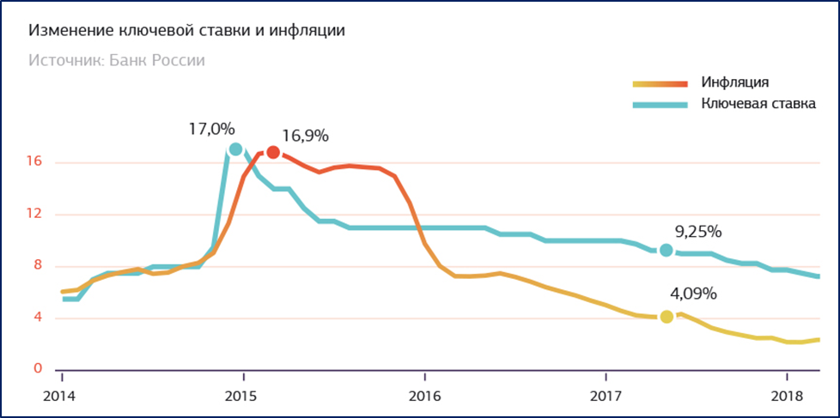
Опыт разных стран показывает, что если переборщить со снижением ключевой ставки, то деньги могут стать слишком дешевыми и инфляция начнет расти быстрее, чем развивается производство.
Это происходит из-за того, что экономика просто не может переварить излишки денег, не поспевает за спросом. Нельзя в одночасье построить кучу автобусов, чтобы перевозить людей. Нельзя за минуту наладить производство молока – сначала корова должна вырасти. Поэтому такое изобилие денег приводит к росту цен.
В итоге урон для экономики и для каждого отдельного человека будет намного больше, чем выгода от дешевого кредита. Ключевая ставка служит плотиной, которая сдерживает лишний спрос и инфляцию. Специалисты каждый раз делают расчет, какой должна быть ключевая ставка, чтобы и инфляция оставалась у цели 4%, и экономика работала.
Например, с 2017 по 2020 год рост цен находился вблизи целевого уровня, и почти все это время регулятор снижал ставку, чтобы стимулировать развитие экономики. Но из-за пандемии в 2021 году инфляция ускорилась вдвое, и Банк России был вынужден поднять ключевую ставку, чтобы остановить быстрый рост цен.
Банк России постоянно оценивает ситуацию в экономике, следит за изменением цен. Регулятор анализирует множество факторов и использует математические модели, чтобы спрогнозировать, какой будет инфляция.

